***Ребята, это последнее задание. Потом будет контрольная работа и каникулы!!!Постарайтесь сделать быстро ,чтобы приблизить отдых!***

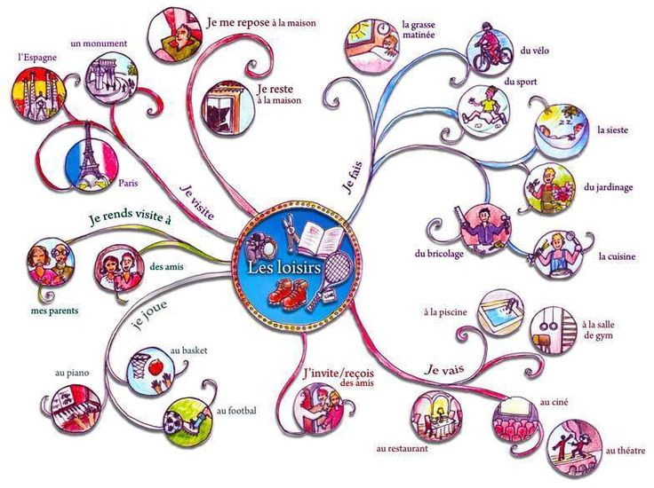

ваш досуг **vos loisirs**

**Ответьте на вопросы**

Чем вы увлекаетесь? Qu’est-ce qui vous  passionne?

Какую музыку вы любите? Quelle musique aimez-vous?

Et ta famille, à quoi s’intéresse-t-elle?

Tu collectionnes?

ваше свободное время **votre temps libre**

Я увлекаюсь… **Je me passionne pour**…

Давай(те)… Si on va. ..

пообедаем вместе déjeuner ensemble

сходим в зоопарк visiter le zoo

прокатимся по реке fair un tour sur la rivière

поедем за город se promener dans la banlieue.

Пойдем(те)… Allons…

**Répondez aux questions:  
1. Avez-vous un hobby?  
2. Comment préférez-vous passer vos loisirs?  
3. Qu’est-ce que vous faites pendant les vacances?**

**4. Avez-vous beaucoup de temps libre?**

в театр au théâtre

в музей au musée

на выставку  à l’exposition.

Приглашаю вас (тебя)… Je vous invite

(t’invite)…

в гости (к себе) chez moi

к моим друзьям chez mes amis

на день рождения  à mon anniversaire.

Можно ли взять на прокат…? Peut-on louer…?

ракетку une raquette

водные лыжи des ski nautiques

лодку un canot

велосипед un vélo

**Напишите объявление - приглашение к совместным делам, времяпрепровождению, используя слова:** *rechercher un (une) correspondant(e) qui comme moi …..*

**Прочитайте и переведите текст.**

*Quand les gens ont du temps libre et ne sont pas pris par leur travail ils s’occupent de leurs hobbys. On peut être passionné par le jardinage, par le voyage, par les échecs etc.*

*Pendant les vacances d’hiver j’aime bien aller au cinéma, au théâtre, aux musées, aux galeries et aux concerts. Les vacances d’été sont les plus longs: trois mois. En été j’ai assez de temps libre. J’aime beaucoup voyager en bateau. Souvent avec les amis je me baigne et on canote. Quand il fait très chaud je vais me promener dans la forêt. L’air est frais là-bas. Je me balade sous les arbres et je cueille des champignons et des baies.*

**Напишите о том, чем вы любите заниматься в часы досуга. Если вы будете писать об общих семейных увлечениях, то используйте местоимение «мы = on *или* nous». В тексте много подсказок.**

***Просьба сделать быстро и в сроки. Смотрите контрольную работу.***

**Ставите № задания и вариант ответа, на листе дата, класс и …..**

**Контрольная работа по дисциплине «французский язык»**

**2019-2020 уч. год**

**Преподаватель Кулинич Н.А.**

NOM d’étudiant__________________________________ 4/8 classe 08.06.20

1. **Прочитайте заметки из газет и заполните таблицу.**

1. Un avion a raté son  atterissage. Il s’ est posé en catastrophe en dehors de la piste. Il y a dix blessés légers.

2. Adeline et Johnny ont divorcé.Le couple était marié depuis moins de six mois.

3. Patrice Lumière a travercé l’ Atlantique en pédalo.La traversée a du 45 jours.

4. Deux touristes japonais ont passé la nuit au Louvre. Très fatigués par leur visite, les deux touristes se sont endormis dans une salle peu fréquentée.

5. Monsieur Jacques Chirac a été élu Président de la République avec 53 % des voix.

|  |  |
| --- | --- |
|  | Texte |
| Divorce |  |
| Exploit sportif |  |
| Accident |  |
| Elections |  |
| Faits divers |  |

**2.Прочитайте текст и отметьте, соответствуют ли содержанию текста утверждения, данные после текста.**

      Avec une superficie de 41 000 km2  et une population de 6 500 000 habitans, la Suisse est un pays de dimensions modestes. On y parle 3 langues: le français, l’ allemand et l’ italien, ce qui fait de la Suisse un carrefour linguistique de l’ Europe. La montagne ( les Alpes ) occupe 60% du  territoire.

      Le tourisme représente une part importante des ressources économiques de la Suisse avec ses 42 00 km de rivières, ses nombreux lacs dont le plus connu est le lac Leman où se trouve Genève et Lausanne.

      De nombreux événements culturels et artistiques ponctuent l’ année en Suisse: le carnaval de Bâle en mars, le festival de jazz de Montreux en juillet, les feux d’ artifice de Genève le 1er août, jour de la fête nationale.

      Les visiteurs doivent goûter les  spécialités locales, les fromages, la viande séchée des Grisons, les saucisses et saucissons, les pommes de terre poêlées, et parcourir la route des vins de Lausanne à Genève.

La Suisse ne fait pas partie de l’Union Européenne ,les Suisses ont préféré conserver le statut de pays neutre.

De nombreuses organisations internationales, comme la Croix rouge, ont leur siège en Suisse.

|  |  |  |
| --- | --- | --- |
|  | vrai | faux |
| 1. La Suisse a des dimensions modestes. |  |  |
| 2. En Suisse, tout le monde parle français. |  |  |
| 3.La Suisse est un pays montagneux. |  |  |
| 4.La Suisse fait partie de l’Union européenne. |  |  |
| 5.La Suisse est un pays neutre. |  |  |
| 6. la Croix rouge a son siège en Suisse. |  |  |

**3. Прочитайте объявления и ответьте на вопросы**

|  |
| --- |
| **Sports et loisirs**  **Golf:** 9 trous et practice , tél. 51 75 82 76.  **Tennis:**                    La parée-Jesus, tél. 51 79 57 43.                    Le parc des sports, tél. 51 73 67 97.                    Stade municipal, tél. 51 65 46 4.  **Piscine municipale,**place de l’Europe, tél. 51 58 05 08: Samedi, de 10 h à 13 h et de 15 h à 19 h 30, Dimanche , de 15 h à 19 h 30.  **Bibliothèque municipale,** boulevard Leclerc:                    Samedi de 9 h 30 à 12 h 30 et 14 h 30 à 18 h 30.  **Atelier de la Dunette,** chemin des Bosses- Orouet. tél. 51 58 88 76: initiation à la poterie et à la céramique, enfants et adultes.  **Tennis de table:** salle omnisports, route de Both, tous les jours de 10 h 30 à et de 16 h 20 à 23 h  **Pêche en mer:**renseignements à l’office de tourisme.  **Pepita Parc:**de 11 h à 24 h.  **Club arts et vacances:**stages pour adultes, sculpture, peinture sur soie, dessin, aquarelle, de 9 h 30 à 12 h 30, au palais des congrès. |

а) Вас интересует плавание и рисование . Отметьте нужную для вас информацию:

     дни и часы работы…

    место занятий…

б) Что предлагают для совместной деятельности детей и взрослых – место и время

в) Что предлагают туристам

4. Прочтите и ответьте на вопросы Vous recevez cette publicité. .

|  |  |  |
| --- | --- | --- |
| **Loca - vélos** | | |
| Une journée en semaine | de 9h à 19h | 9 euros |
| Une journée le week-end | de 9h à 19h | 14 euros |
| Unweek-end  Du samedi au dimanche | de 9h à 19h | 25 euros |

Vous souhaitez louer un vélo pour la journée de samedi.

**1. Combien ça coûte?**

□ 9 € □ 14 € □ 25 €

**2. À partir de quelle heure vous pouvez prendre le vélo?**

□ 9 heures □ 11 heures □ 17 heures

**3. Vous devez rapporter le vélo au plus tard:**

□ lundi à 11 heures □ dimanche à 19 heures □ samedi à 19 heures

**5. Lisez le document et répondez aux questions.**

|  |
| --- |
| Horaires du cabinet  Docteur Legrand  Médecin généraliste  **Consultations** le matin de 9 h à 12 h  L’après-midi sur rendez-vous  Du lundi à samedi  Fermé le mercredi  Tel. 03.42.33.45.00 |

1. Le docteur Legrand s’occupe :
2. des animaux. b.)seulement des enfants. c.)de toutes les personnes.
3. Vous n’avez pas de rendez-vous, quand vous pouvez voir le docteur Legrand ?
4. de 9 h à 12 h. b)de 14 h à 19 h. c.)Cela n’est pas dit.
5. Quel jour de la semaine le cabinet n’est pas ouvert ?

**6. Вставьте относительное местоимение que, qui**

1.Claire regarde la fleur _________ est dans le vase.

2.Je sais _______ ton frère est programmeur.

3.Le dessin _______ tu regardes, est mauvais.

4.J’ai deux chats l’un _____ est noir, l’autre ______est gris.

5.Les fleurs _______ tu as choisies ne sentent pas du tout.

6. Nous voyons ______la chaise se trouve à coté de la table.

7. C’est Gaston______ va avec nous.

8. C’est dimanche ______est le dernier jour de la semaine.

9. Le café _____ je prends est noir.

10. Vous prenez le café ______ est très bon.